«Балқаш қаласы жалпы білім беретін № 9 мектебі» КММ

Мектебімізде ақпан айының 3-жұлдызында мектеп психологы Ф.Садуакасованың ұйымдастыруымен 7,8,9,10 сынып оқушыларына «Есірткі улы психотропты заттардың зияны» туралы жасөспірімдерге ақпарат,кеңес берілді.
Мақсаты: Жасөспірімдерге есірткі, улы психотропты заттардың зияны түсінік беру. Теріс қылықтардан сақтандыру.

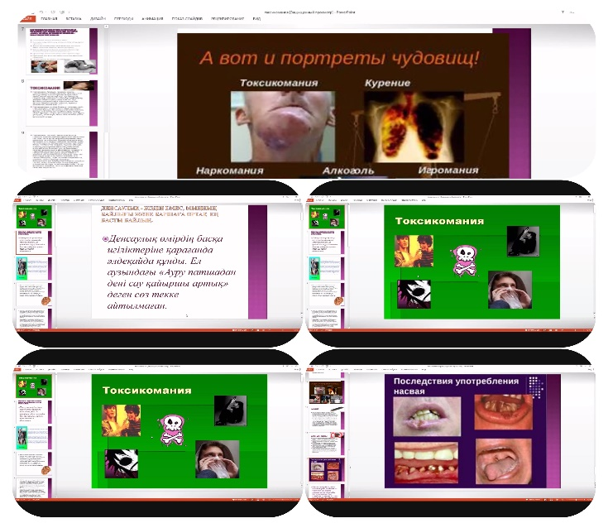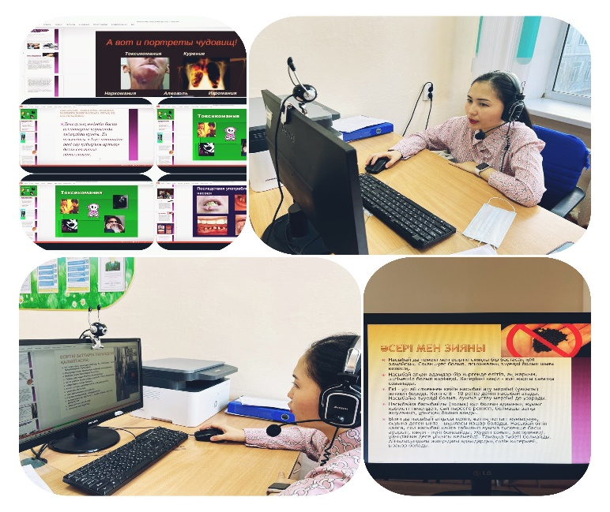

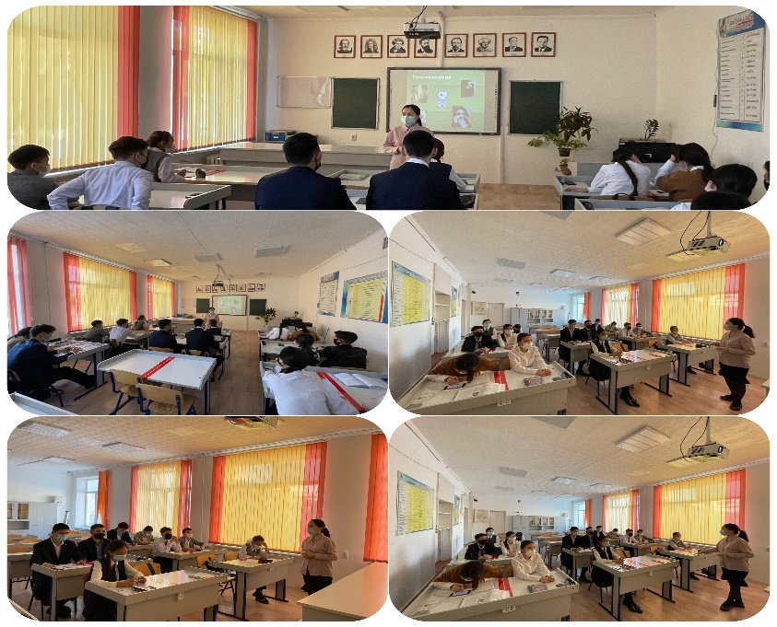

Мектеп психологы: Ф.Садуакасова

